Depok,

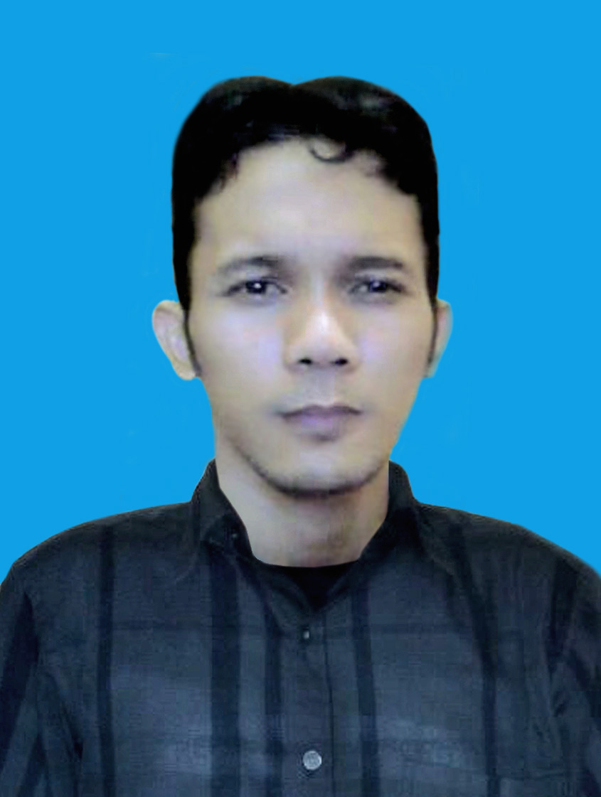
Hal : Lamaran Pekerjaan

Kepada Yth,
HRD Manager

Di tempat

Dengan hormat,
Sesuai dengan informasi lowongan pekerjaan, bahwa di perusahaan yang Bapak/Ibu pimpin membutuhkan beberapa tenagakerja dan untuk itu saya berminat serta bermaksud mengajukan diri melamar kerja.

Berikut data singkat saya :
Nama : Rudy Kurniawan
Tempat & Tgl lahir : Jakarta, 9-3-1979
Alamat : Jl. Kayumanis 5 No.223 RT.07 RW.14 Blok.30
Depok, 16418
Pendidikan : LP3i D2-Informatika komputer, Ps.Minggu
Email : rkurniawan46@gmail.com
Telpon : 081510917070 - (021)7714258

Besar harapan saya atas diterimanya permohonan ini, Atas perhatian serta kesempatan yang Bapak/Ibu berikan saya ucapkan terima kasih.

Hormat saya,

( Rudy Kurniawan )

Curriculum Vitae
Rudy Kurniawan
Jl. Kayumanis 5 no.223 RT.07 RW.014
Kel. Baktijaya, Kec. Sukmajaya
Telp. (021) 7714258, 0815 10917070
Depok, 16418

Pengalaman Kerja
- 1999 s/d 2008 : PT. Dynamitra Tarra Group, Jakarta.
Post Production : Editor Subtitle video-audio,
DVD menu design, Quality Control.
- 2010 s/d 2015 : PT. Rainbow Indah Carpet, Bogor.
Design grafis, Printing.
- 2015 s/d 2017 : PT. Nobel Carpets, Jakarta.
Design grafis,
- 2019 s/d 2020 : PT. Rainbow Indah Carpet, Jakarta.
Design grafis, Printing.

Kemampuan
- Grafis : Adobe Photoshop, Coreldraw, Nedgraphic, Wacom, Autocad 3D.
Inscriber, Video machine, Premiere, After Effect.
- Ms Office : Word, Excel, Powerpoint.
- Post Production : Hardware - Software audio video production.
- Bahasa inggris pasif.
- Minat terhadap bidang Design, Multimedia.

Tingkah Laku
- Disiplin.
- Solidaritas.
- Loyalitas.
- Kerjasama.

Pendidikan
- 1994 – 1997 : SMAN 106.
Gandaria pekayon, Jakarta timur.
- 1997 - 1999 : LP3i, D2 - Informatika komputer,
Ps.minggu, Jakarta selatan.
- 2008 - 2009 : LP3i, Kursus AutoCad 3D.
Ps.minggu, Jakarta selatan.

